台北市立松山高中 105學年度第2學期 第一次期中考 高三社會組 數學科試題

- 單選題12 % (每題6分, 答錯不倒扣)
- 已知無窮等比數列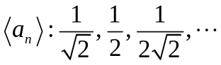，下列選項何者為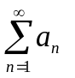之值？
(1) 0 (2)1 (3) 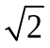 (4) 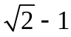 (5) 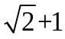

- 若從無窮數列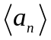：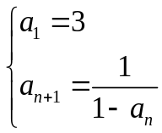中隨機取一項為k值，則矩陣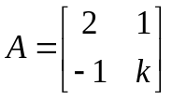的乘法反矩陣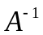不存在的機率為何？ (1) 0 (2) 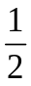 (3) (4) 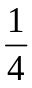 (5)

- 多重選擇題16%
(每題8分, 錯1個選項得5分, 錯2個選項得2分, 錯3個選項以上0分)
- 下列選項何者正確？
(1)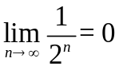 (2)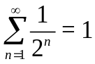 (3)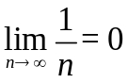 (4)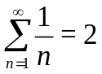 (5)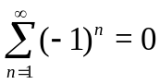
- 關於無窮數列的收斂與發散，下列敘述何者正確？
(1) 若與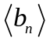皆為收斂數列，則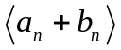為收斂數列。
(2) 若與皆為收斂數列，則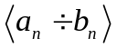為收斂數列。
(3) 若與皆為發散數列，則為發散數列。
(4) 若與皆為發散數列，則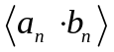為發散數列。
(5) 若為收斂數列且為發散數列，則為發散數列。

- 填充題56 % (每題7分)
- 將循環小數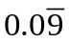化為最簡分數，所得的值為 ________。
- 求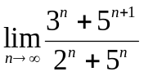之值為 ________。
- 設邊長為3的正三角形A₁B₁C₁之內切圓為O₁ ,而圓O₁之內接正三角形A₂B₂C₂之內切圓為O₂，若以此規律得到圓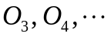，求無窮多個圓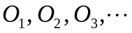之面積總和為 ________。
- 已知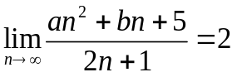，求數對(a, b) = ________。
- 求滿足無窮等比數列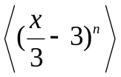為收斂數列的所有整數x之總和為 ________。
- 已知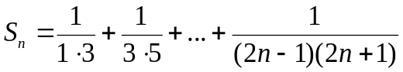且 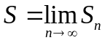，求滿足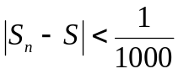之最小自然數n為 ________。
- 求無窮級數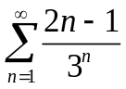= ________。
- 已知收斂數列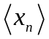滿足方程式 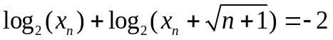，求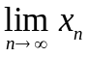= ________。
- 計算題16 % (每題8分,需詳列計算過程)
- 利用數學歸納法證明：對任意自然數n，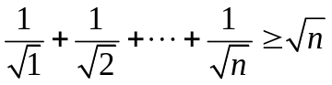恆成立。
- 利用夾擠定理求極限值：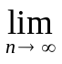(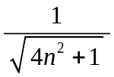+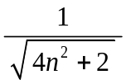+ …… +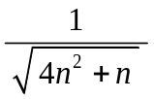)。
台北市立松山高中105學年度第2學期 第一次期中考 高三社會組 數學科答案卷
班級：______ 座號：______ 姓名：______________
- 單選題12 % (每題6分, 答錯不倒扣)
1. |  | 2.

- 多重選擇題16%
(每題8分, 錯1個選項得5分, 錯2個選項得2分, 錯3個選項以上0分)
1. |  | 2.
- 填充題56 % (每題7分)
1. |  | 2. |  | 3. |  | 4.
5. |  | 6. |  | 7. |  | 8.

- 計算題16 % (每題8分,需詳列計算過程)
1.
2.
台北市立松山高中105學年度第2學期 第一次期中考 高三社會組 數學科答案卷
班級：______ 座號：______ 姓名：______________
- 單選題12 % (每題6分, 答錯不倒扣)
1. | (5) | 2. | (3)

- 多重選擇題16%
(每題8分, 錯1個選項得5分, 錯2個選項得2分, 錯3個選項以上0分)
1. | (1)(2)(3) | 2. | (1)
- 填充題56 % (每題7分)
1. | 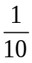 | 2. | 5 | 3. |  | 4. | (0,4)
5. | 48 | 6. | 250 | 7. | 1 | 8. | 0

- 計算題16 % (每題8分,需詳列計算過程)
1. 略
2.

